**adidas Originals by Alexander Wang**



**- adidas Originals и Александър Уанг отпразнуваха лансирането на adidas Originals by**

**Alexander Wang в клуб Pier 94 в Ню Йорк -**

**- Изпълнения на CL, Desiigner, Fetty Wap, Juicy J, Post Malone, Skrillex, Travis Scott и много други -**

**- Сред гостите се откроиха Александър Уанг, Лурдес Леон, Мадона, Ники Минаж, Tinashe, Тига, Йънг Тъг, Зоуи Кравиц и други-**

**- Ексклузивно на 11-ти септември, лимитирана мини колекция е в продажба в Ню Йорк, камион преобразен в магазин ще паркира в районите Сохо, Мидтаун и Уилимсбърг-**

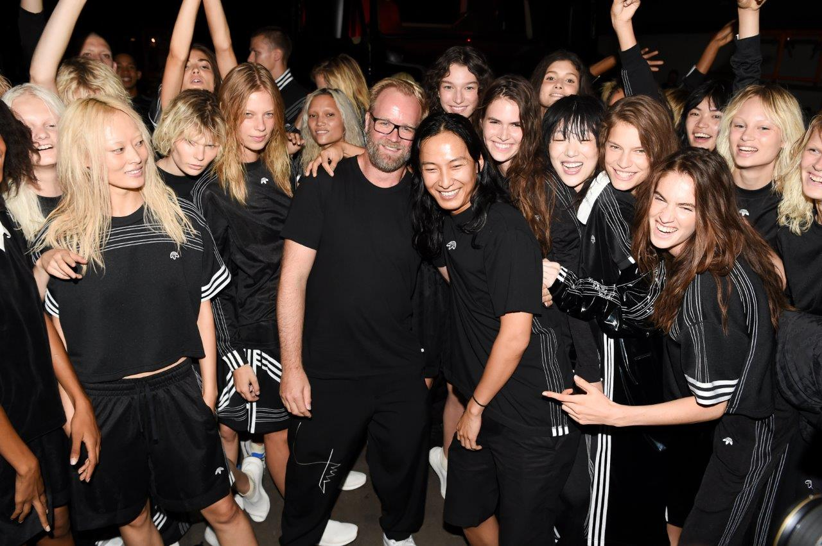

**Ню Йорк, 11.09.2016г.** – adidas Originals и Александър Уанг отпразнуваха лансирането на колекцията adidas Originals by Alexander Wang в клуб Pier 94 в Ню Йорк.

Сред изявилите се изпълнители бяха: **CL** (облечена в adidas Originals by Alexander Wang)**, Dej Loaf, DJ Jesse Marco, DJ Just Blaze, Fetty Wap** (облечен в adidas Originals by Alexander Wang)**, Juicy J** (облечен adidas Originals by Alexander Wang)**, Post Malone** (облечен в adidas Originals by Alexander Wang)**, Skrillex** и **Travis Scott** (облечен в adidas Originals by Alexander Wang)**.**

Сред гостите се отличиха: **Алуна Франсис, Азис Ансари, Баз Лурман, Дила Лий, FKA Twigs,**

**Джордан Дън, Кендъл Дженър, Лурдес Леон, Мадона** (облечена в adidas Originals by Alexander Wang), **Metro Boomin, Ники Минаж, Никола Пелц, Ninja, Памела Андерсън, PartyNextDoor, Рами Малек, Sixteen Jones, Tinashe, Tyga, Уил Пелц, Йънг Тъг** и **Зоуи Кравиц.**

На 11-ти септември, ограничена мини колекция е в продажба в Ню Йорк, колекцията може да се закупи от камион преобразен в магазин.

Камионът пробразен в магазин ще спре на три места в часовете:

**12:00 ч.: ъгъла на Канал Стрийт и Мерсър Стрийт в Сохо**

**15:00 ч.: ъгъла на 5-то авеню и 57-ма улица в Мидтаун, Манхатън**

**18:00 ч.: МакКарън Парк на Бедфорд авеню и Северна 12-та улица в Уилимсбърг**

На 17-ти септември, камионът пробразен в магазин е с международен маршрут, спирайки в Лондон и Токио. Подробния график на глобалните места ще бъде анонсиран допълнително.

Първата лимитирана мини колекция, налична само чрез камионът-магазин на adidas Originals by Alexander Wang, предлага девет модела включително, тениски, суетшърти и горнища с качулка с графични щампи и серия от трикотажни модели и шорти съвместно брендирани изцяло с монограмни принтове и външни шевове на емблематичните три ленти на adidas.

Първият от трите нови модела обувки също е част от тази дебютна колекция. Ексклузивен вариант в преобладаващо черна цветова комбинация на модела AW SKATE носи перфорирано обърнато трилистно лого, като борда на подметката е с релеф наподобяващ рибена кост, а горната част на обувката е с конструкция, изработена от едно парче италиански велур.

Разрушавайки границите между модата и уличното облекло, adidas Originals by Alexander Wang е колекция от 84 унисекс облекла и обувки вдъхновена от идеята за преобръщане на общоприетите правила. Концепцията зад това сътрудничество е видима във всички опорни точки, започвайки от проектирането стигайки до комуникацията и покупателната способност на потребителите.

Преобръща символи, като емблематичното трилистно лого на adidas Originals и “оригинални“ лога, които са обърнати надолу, превръщайки ги в нови и определящи елементи.

От пролетта на 2017, пълната колекция Originals by Alexander Wang ще се предлага глобално в магазините на Alexander Wang, на www.alexanderwang.com, в магазините adidas Originals, в интернет магазин на adidas, както и в избрани магазини. Точните дати на доставка ще бъдат обявени допълнително.

Снимки от ревюто и събитието: <https://we.tl/aziDCE9i0C>

Продуктови снимки на мини колекцията: <https://we.tl/uteEmMMw5i>

**@adidasOriginals**

**@AlexanderWangNY**

**#adidasOriginalsxAW**

Георги Манчев

PR Manager – B+RED

Email: [george.manchev@bplusred.com](mailto:george.manchev@bplusred.com)

Tel: +359 88 8576999

**Бележки към редакторите:**

**Относно adidas Originals**

Вдъхновена от богатото спортно наследство на adidas – една от водещите в света спортни марки и глобален дизайнер и създател на спортно облекло и обувки - adidas Originals е лайфстайл марка основана през 2001. С архива на adidas, като основа, adidas Originals развива наследството на марката чрез отдадеността си към иновацията в продуктите и способността си да филтрира креативността и куража от игрищата и спортните зали през погледа да съвременната младежка култура. Белязана от емблематичното трилистно лого, използвано за първи път през 1972 и подкрепяно от тези, които продължават да оформят и определят съвременната култура, adidas Originals продължава да бъде марка-пионер за спортно облекло предназначено за улицата.

**Относно Alexander Wang**

Alexander Wang е роден и израснал в Сан Франциско, Калифорния. По-късно се мести в Ню Йорк за да учи в Parsons School of Design. През 2005, след две години, лансира собствената си марка. През пролетта на 2007, тя еволюира до пълна колекция дамско готово облекло. За първи път, показва колекция на ревю през есента на 2007.

По своята същност, марката на Alexander Wang е отражение на контрасти, смесвайки безпроблемно изисканост и несъвършенство. Неговите колекции имат безпрецедентно влияние върху модата и винаги се отличават с чувство за лекота. Той е известен с неговия бунтарски дух и непрекъснато еволюираща и деконтекстуализирана градска униформа.